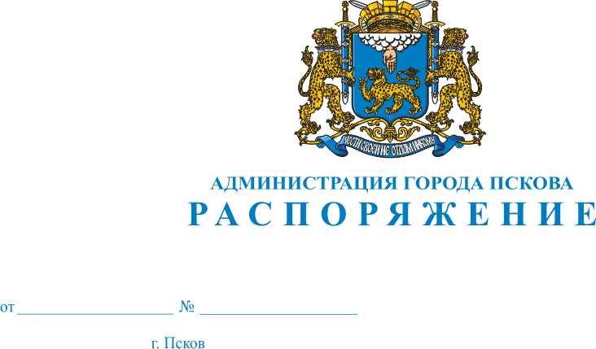
275-р
28.05.2015
О внесении изменений в Распоряжение Администрации города Пскова от 23.05.2014 № 292-р «Об утверждении Положения об архиве Администрации города Пскова, Положения о постоянно действующей экспертной комиссии Администрации город и назначении экспертной комиссии Администрации города Пскова»
В связи с кадровыми изменениями, руководствуясь статьями 32, 34 Устава муниципального образования «Город Псков»,
1. Внести изменения в п. 2 Распоряжения Администрации города Пскова от 23.05.2014 № 292-р «Об утверждении Положения об архиве Администрации города Пскова, Положения о постоянно действующей экспертной комиссии Администрации город и назначении экспертной комиссии Администрации города Пскова»:
1) словосочетание «Ковальчук Е.О. – начальник организационного отдела Администрации города Пскова» исключить;
2) словосочетание «Булимова О.А. – консультант отдела нормативного обеспечения и судебной работы Комитета правового обеспечения Администрации города Пскова» заменить словосочетанием «Жавровская А.Н. – консультант отдела правового обеспечения деятельности структурных подразделений и органов Администрации города Пскова Комитета правового обеспечения Администрации города Пскова».
2. Опубликовать настоящее Распоряжение в газете «Псковские Новости» и разместить на официальном сайте муниципального образования «Город Псков» в сети интернет.
3. Контроль за исполнением настоящего Распоряжения возложить на управляющего делами Администрации города Пскова Г.В. Петрову.

Глава Администрации города Пскова И.В. Калашников

